ＦＡＸ：０１７－７２８－０９０３ 申込期限 令和4年12月12日（月）
青森産技 工業総合研究所 電子情報技術部 宮下 宛

令和４年１２月１４日（水）IoT開発支援棟無料開放デー
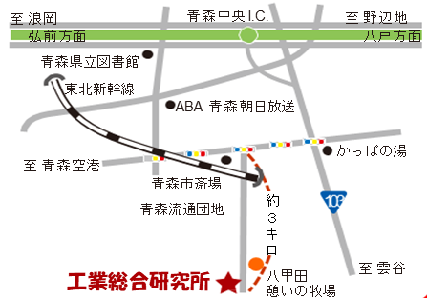
参 加 申 込 書
【日時】令和４年１２月１４日(水)10時～16時の範囲内
【場所】工業総合研究所IoT開発支援棟
【内容】・IoT開発支援棟に整備した設備の無料開放
【内容】・IoTの導入等に係る技術相談
- 装置を指定せずにゆっくり見学するだけでも結構です。
- 内容によりオンラインでの対応も可能ですので、
お気軽に御相談ください。

企業名： （業種： ）
所在地：（〒 ）
TEL： FAX：
参加者情報 （連絡担当者氏名： E-Mail： ）
所属部署 | 役職 | （フリガナ）  氏名
例）生産加工部 | 主任 | 青森 太郎
希望する内容
希望時間帯 | 希望設備等 | 備考（オンライン希望・持参データ  ・材料の有無、データ形式等）
～
～
例）10:00～12:00 | レーザ加工機による試作 | 設計データ有（DXF）、アクリル板持参
例）13:00～14:00 | 技術相談（IoT導入支援） | 倉庫内温湿度モニター
※会場周辺には飲食店があまりございませんのでご了承ください。
車で１０分程の範囲にコンビニがございます。

